Задания на период карантина с 27.01.2022 по 02.02.2022
Обществознание
Составить трудовой договор. В классе и дома – стр. 140-141, вопросы 2,3,4,5
История
Параграф 21 – план, стр.159 вопросы 1-7. Доклад об Александре III.
ОБЖ
Сообщение на отдельном листе (принести после карантина!!!)
Тема: "Влияние алкоголя на организм человека"
Сообщение должно содержать:
1) Какие вредные вещества содержаться в алкогольных напитках?
2) Стадии опьянения.
3) Что такое алкоголизм?
4) Стадии алкоголизма: название стадии, отклонения в физическом здоровье и отклонения в психическом здоровье для каждой стадии.
5) Можно ли вылечить алкоголизм? Как можно помочь человеку больному алкоголизмом?

Видеоуроки ОБЖ. Переборем алкоголь | Классные часы и ОБЖ #13 | Инфоурок
https://yandex.ru/video/preview/?filmId=6173168769484089289&text=видеоуроки+обж+алкоголизм
Химия
1) Параграф 18 прочитать. Сделать сообщение на отдельном листе (принести после карантина!!!)
Тема: "Чем неметаллы отличаются от металлов" (обязательно по пунктам, т.е. списком).
2) Параграф 19 прочитать, сделать в рабочей тетради конспект (принести после карантина!!!)
Конспект должен содержать:
1 Строение атома водорода
2 Строение молекулы водорода
3 Физические свойства
4 Химические свойства (реакции)
5 Водород в природе
6 Получение водорода (реакции)
7 Применение водорода
8 Открытие водорода
Видеоуроки Водород. Видеоурок 19. Химия 9 класс. https://yandex.ru/video/preview/?filmId=7594230409214312569&text=видеоуроки+химия+9+класс+водород
Черчение
Тема «Резьба». По наглядному изображению выполнить чертёж детали (вид спереди, вид слева) в М2:1 на листке в клетку. Нанести размеры.
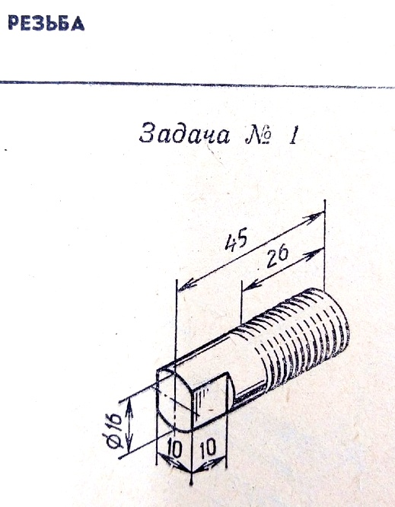

Физическая культура
Зарегистрироваться на сайте ГТО и отправить свой УИН (уникальный идентификационный номер) на электронный адрес jakimova.l.v@ya.ru
Информатика

Составить программу:

1.Найти max{min(a,b),min(c,d)}.

2. $U=\frac{\max^{2}\left(x,y,z\right)-2^{x}*min⁡(x,y,z)}{sin2x+\max\left(x,y,z\right)/min⁡(x,y,z)}$

Английский язык
- Письменно (предложения пишем полностью). Поставьте глагол в скобках в Present Perfect или Present Perfect Continuous (Подсказка: смотрите на показатели времени. Если вы видите for или since, то это Present Perfect Continuous)

1. I (not see) him yet.
2. We (read) our letters since lunch?
3. I (not hear) about it.
4. He (drive) since he was 17.
5. They (fail) their driving test two times.
6. She (worry) about this for two months?
7. He (study) the poem for 20 minutes.
8. I (not take) another test yet.
9. She (collect) stamps for 1 year?
10. You (forget) this.
11. Ivan hasn’t a stomachache. He (not eat) junk food all day.
12. I never (sing) that song.
Неправильные глаголы
see | saw | seen
read | read | read
hear | heard | heard
drive | drove | driven
take | took | taken
forget | forgot | forgotten
eat | ate | eaten
sing | sang | sung

Ребята, мы полностью прошли настоящее время. Предлагаю окунуться в 1-2 четверть, полистать тетрадь и вспомнить, с чего всё начиналось! Present Simple (настоящее простое: ежедневные действия), Present Continuous(настоящее длительное: сейчас)
- Прочитайте текст. Устно переведите. Определите время. Письменно ответьте на вопросы (помните: в каком времени задан вопрос, в том и нужно на него ответить):
Brian is a doctor. He looks after sick people. He usually gets up at 6.00 o’clock. Today he is late, it is 6.30 and he is still in bed. He usually goes to work by train but today he is driving to work. He arrives at work at 6.30 every morning but it is 7.30 now and he is still driving.
It’s 12.00 o’clock now. He always has his lunch at 12.00 but today he isn’t having lunch at 12.00, he is looking after his sick patients. It is half past seven now, Brian is watching TV. He usually watches TV at half past seven because his favorite programme starts at half past seven. Brian has his dinner at 8.30 everyday and he is having dinner now.
It is 24.00 now Brian is going to bed. He always goes to bed at 24.00.
1. What does Brian do? 6. When does he always have his lunch?

2. What time does he usually get up? 7. What is he doing at 12.00 today?

3. How does he usually go to work? 8. Why does he usually watch TV at 7.30?

4. Why is he driving to work today? 9. What time does he go to bed?

5. What time does he arrive at work everyday? 10. What time is he going to bed now?
- Выберите и запишите в тетрадь правильный ответ + время + краткое объяснение «как вы определили время»
- Look! Thomas is bringing / brings his little sister to class.
- My older sister is often listening / often listens to pop music.
- We are writing / write an exercise now.
- Mmmm! Mum is making / makes a cake.
- Our teacher is giving / gives us a test every month.
- Listen! Dad is reading / reads a story to Ricky.
- Mr. Michael usually is growing / grows roses in his garden.
- They are building / build a new house on the hill now.
- Maria is drinking / drinks milk every morning.
- Look! Nick is running / runs down the hill.

Задания делаем в тетради! Выполненные дз (фото) присылать на электронный адрес s_o.pr@mail.ru

География
пар.46 учить, пар. 47(состав, особенности геогр.положения), пар.48(особенности населения).
Геометрия
П. 117 Построение некоторых правильных многоугольников
Написать алгоритмы построение правильного треугольника, четырехугольника и шестиугольника.
Алгебра
№ 414, 421, 424, 439, 440, 445 (1,3) 447

